Информация к проекту решения по заявлению:
1.1. Демарчук Л. В.

Земельный участок:
адрес: Российская Федерация, Новосибирская область, город Новосибирск, Заельцовский район, ул. Гвардейская, з/у 12;
кадастровый квартал. 54:35:033730;
площадь – 878 кв.м.;

Планшет № 8198
Зонирование: зона улично-дорожной сети (ИТ-3)
Запрос: «для индивидуального жилищного строительства (2.1) – индивидуальные жилые дома»
Планируется: завершение строительства жилого дома и ввод в эксплуатацию

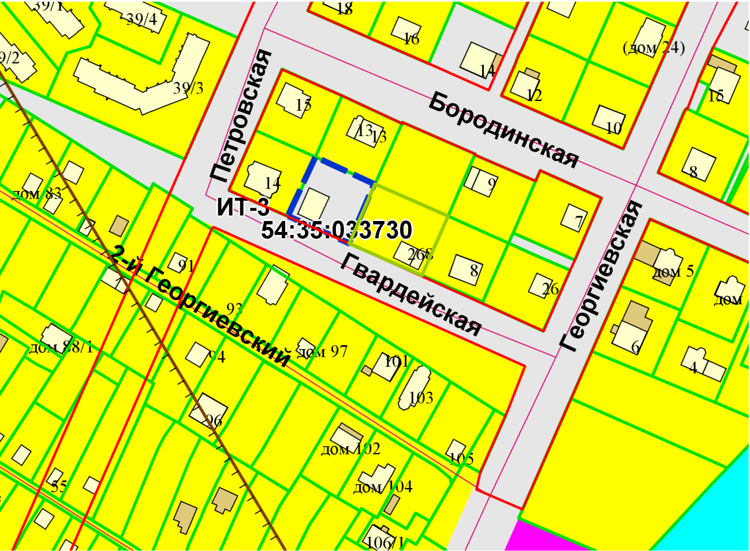
Приложения к заявлению:

